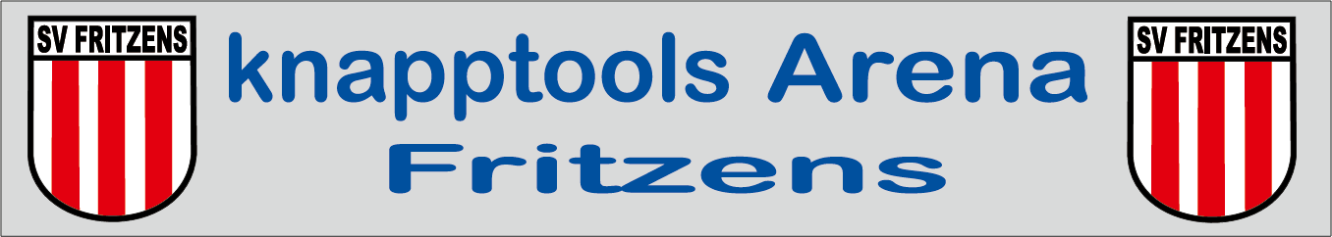

***Heimspiel***

**das Derby gegen den**

***SC Mils***

***Sa. 11.08. 17:30***

**in der LLW**

**Das Vorspiel bestreitet unsere 1b um 15:15 gegen Stans**

*Die Mannschaften freuen sich auf eure Unterstützung*



